Utilització del sistema informàtic
Índex de continguts
Utilització del Client Web 2
Registre, login i edició del perfil 2
Administració de sales i els seus usuaris 4
La interfície el client web 6
Client web, xat a sales i privats 7
Comandes de xat avançades 9
Utilització del Client Mòbil 11
Instal·lació de l'aplicació 11
Executant l'aplicació 11
Selecció de Sales i Xat Privat 11
Xatejant 12
Comandes Bàsiques del Client Android 13
Notificacions 13
Control de canvis 15

Utilització del Client Web
Aquest manual d'usuari està pensat per a la versió online del nostre projecte, ja que en local faria falta una configuració molt extensa per aconseguir que funcionés, de totes formes les opcions de registre, login, edició del perfil i administració funcionen en local i es pot accedir a un usuari administrador creat automàticament amb nom: admin i password: admin1234.

Registre, login i edició del perfil
El primer que podem fer és registrar-nos, sense això no té sentit utilitzar l'aplicació.
Al registre ens demanen les nostres dades i també si volem vincular el nostre compte a una xarxa social. A mesura que anem completant el formulari aquest ens indicarà què hem de fer, si l'usuari ja existeix etc.
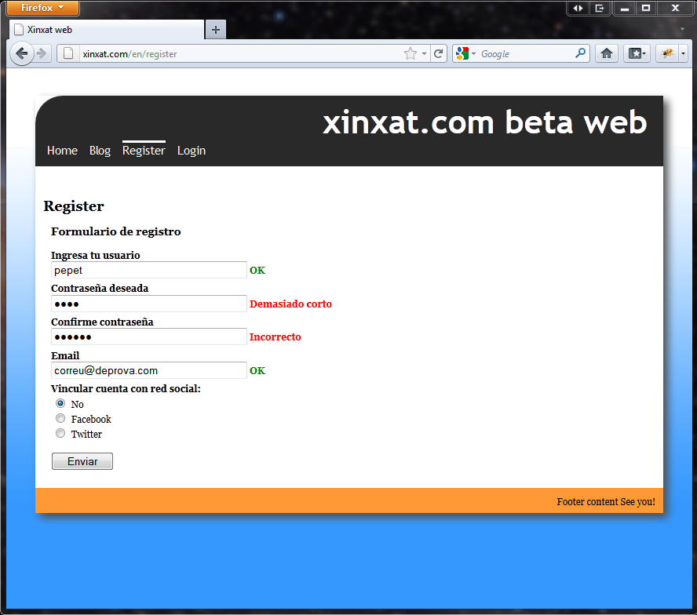
Finalment si se selecciona una xarxa social serem redireccionats a ella just després de completar el formulari de registre per a que introduïm el nostre compte i donem permisos per a que l'aplicació Xinxat pugui emmagatzemar algunes de les nostres dades, després serem redireccionats novament a l'aplicació i ja estarem logejats automàticament, això ho sabrem perquè al menú sortiran noves opcions. Si ens regisrem sense vincular el compte s'ens demanarà que ens identifiquem al formulari de Login:
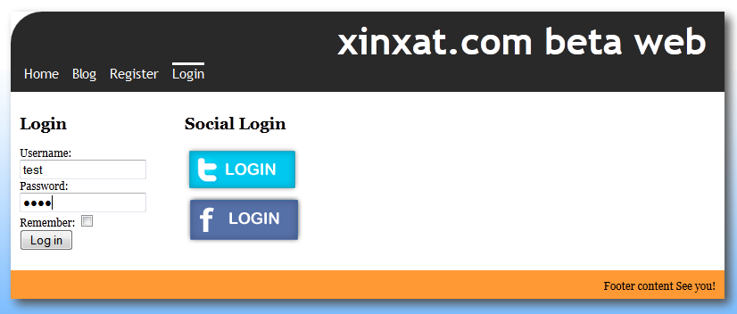
Quan entrem amb un usuari per primer cop després de registrar-nos no formarem part de cap sala. El que sí que podrem fer és editar el nostre perfil. Anant a l'apartat User:
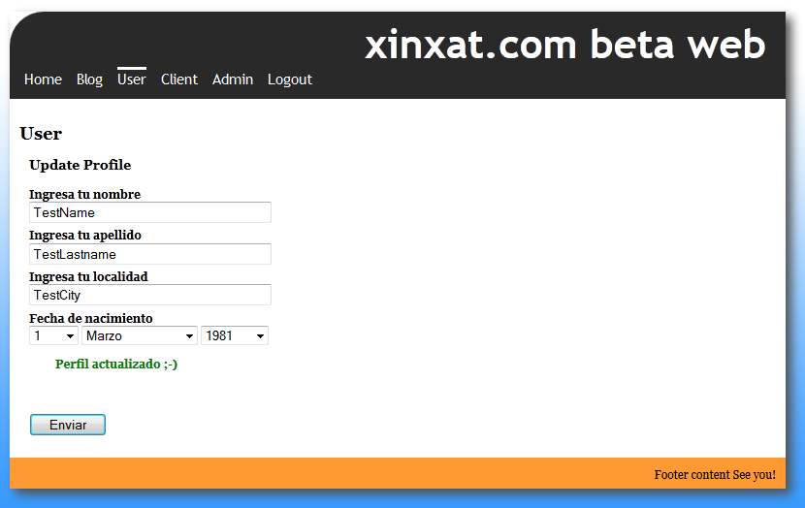
Tots els usuaris que es creen al formulari de registre són donats d'alta com usuaris normals, per això si accedeixen a l'apartat d'Admin se'ls informa del següent:
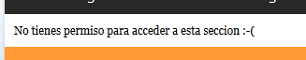
Lamentablement encara no tenim panell d'administració d'usuaris per canviar els rols, però temps al temps.

Administració de sales i els seus usuaris
Seguidament podem entrar amb l'usuari administrador de prova per editar una mica l'usuari test i veure quines opcions d'administració s'han implementant:
Nom | Contrasenya | Rol (administrador, usuari, etc.) | Altres
test | test | usuari

Només entrar al apartat d'admin ens surten unes llistes amb totes les sales i usuaris:
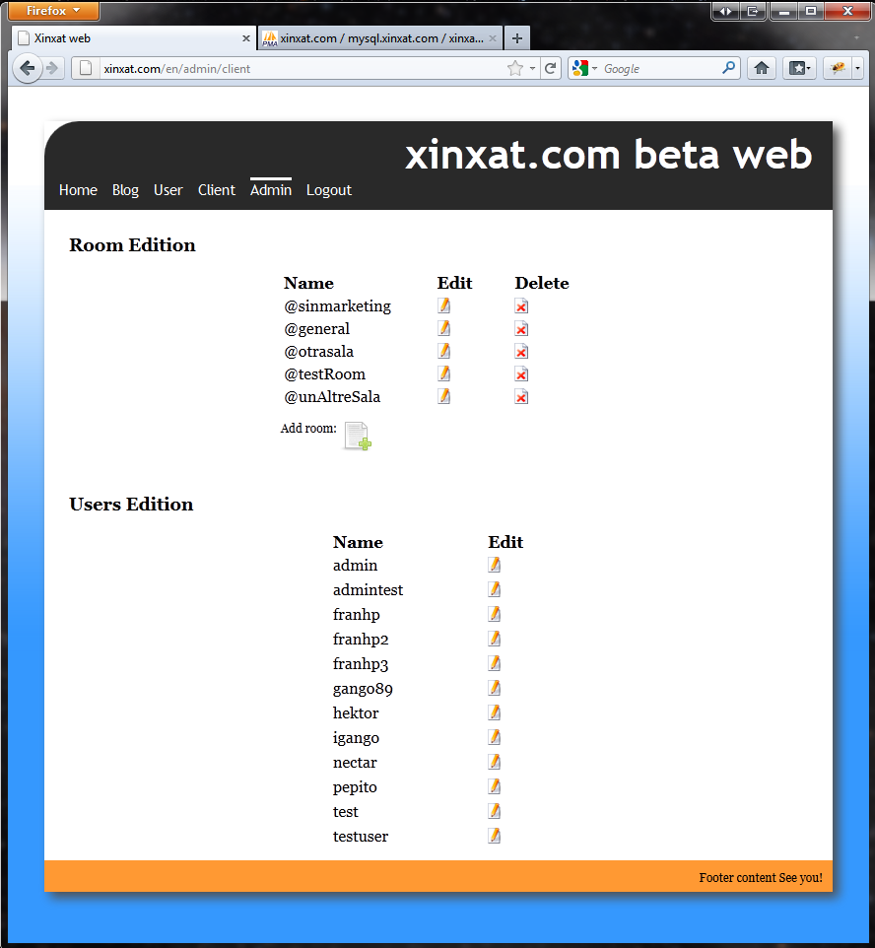
Anem a afegir una sala, per fer-ho haurem de clicar el botó Add room, i s'ens desplegarà un formulari a la part superior. Allà podem escriure un nom per la nova sala i una descripció. Totes les sales han de començar amb @, és la nostra nomenclatura. Si la creem i no hem deixat res en blanc es recarregarà la pagina i apareixerà la nova sala a la llista:
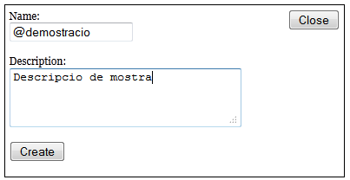
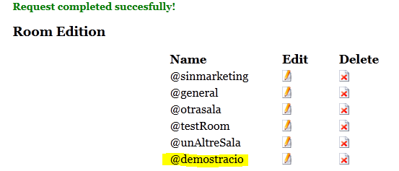
L'edició de sala i la eliminació no tenen cap secret i per intuïció es veu com funciona. Com a molt podem comentar que si volem esborrar una sala, abans s'ens demana una confirmació, per seguretat:
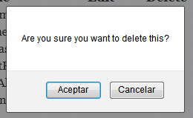
Ara que sabem com funciona l'administració de sales anem a veure com afegir l'usuari test a algunes. Primer el tindrem que buscar a la llista d'usuaris, després clicar a la imatge Edit, i això ens desplegarà un nou formulari amb l'usuari i una llista de les sales on es troba. Si volem afegir-lo a una nova sala clicarem a la llista desplegable Add user to the room:

Aquí seleccionarem una sala i clicarem al botó Add, confirmarem, s'ens recarregarà la pàgina i si tornem a obrir l'usuari test veurem que ja forma part de la sala que hem escollit, a més podrem treure'l de la mateixa forma amb la llista desplegable Remove user from the room:

Ja hem vist com registrar-se, fer login, editar el teu perfil i administrar sales i els seus usuaris. Només ens queda per veure el client. Repeteixo un altre cop que la part del client només es pot provar al client online, es podrà trobar una versió del prototip a la direcció http://beta.xinxat.com/en/client fins a la culminació del projecte, quan es farà neteja d'antigues versions.

La interfície el client web
Abans d'entrar al client per probar-lo explicarem les parts que el formen.
A la esquerra uns botons. 1 serveix per enviar un missatge privat al usuari seleccionat del panell dret 6 que monitoritza els usuaris, 2 força l'actualització del panell d'usuaris a temps real, aquest procés es realitza cada cert temps automàticament per tal de no saturar el servidor.
Al centre trobem el xat 4 i el camp de text on escriure 5. Per últim es veu el nom de les sales a les que l'usuari té accés a la part superior esquerra 7 en forma de pestanyes:
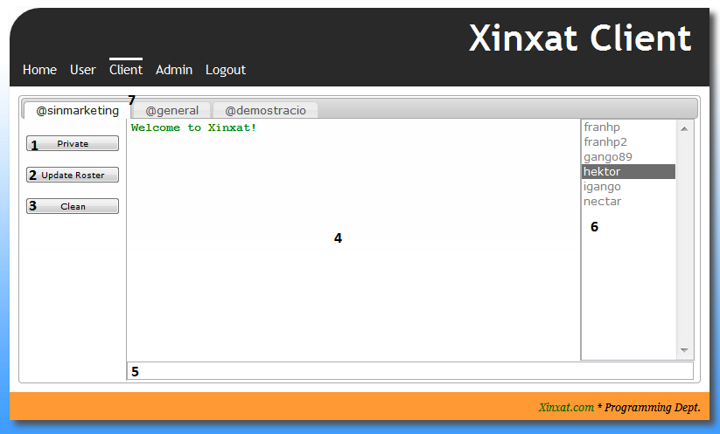

Client web, xat a sales i privats
Client 1: usuari -> test Navegador: Firefox
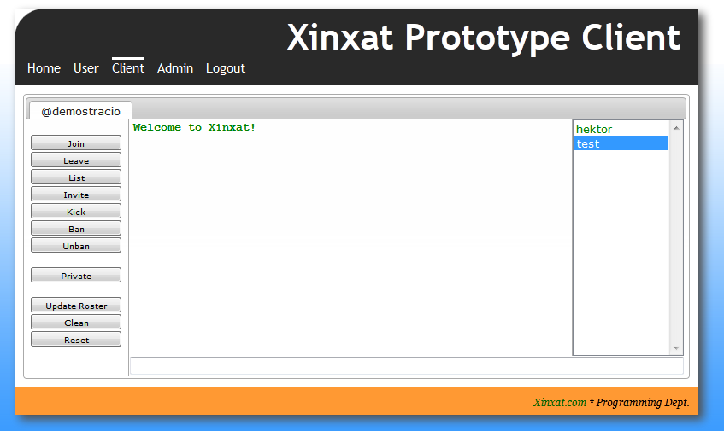
Client 2: usuari -> hektor Navegador: Google Chrome
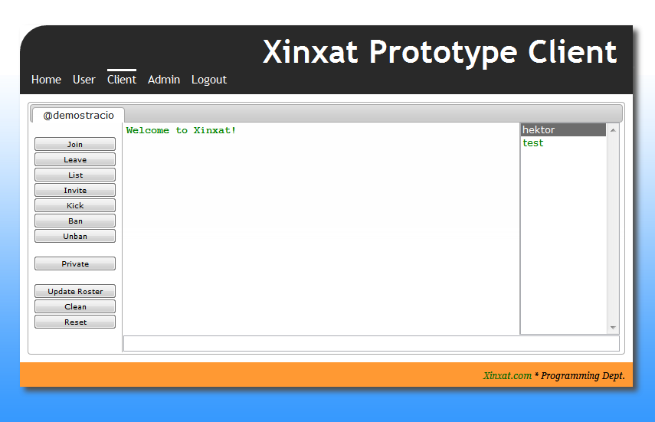
Anem a escriure un missatge al xat del client 1 i a contestar al client 2. Per escriure tenim que utilitzar el camp d'abaix i polsar el botó Enter del teclat per enviar el text:
Client 1:
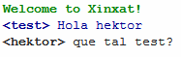
Client 2:
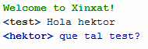
Si ens fixem veurem que el text que escriu un mateix surt en color blau i el text que ens arriba surt de color negre.
Un altre cosa que podem fer es enviar un missatge privar a un usuari de la sala, per fer-ho seleccionem el seu nom al roster i cliquem el botó [Private]. Això obrirà una nova finestreta que es pot arrossegar per la pantalla. Allà podrem escriure un missatge privat a l'usuari seleccionat. Aquest missatge li arribarà a l'altre usuari i se li obrirà una finestreta igual que aquesta automàticament:
Client 1:
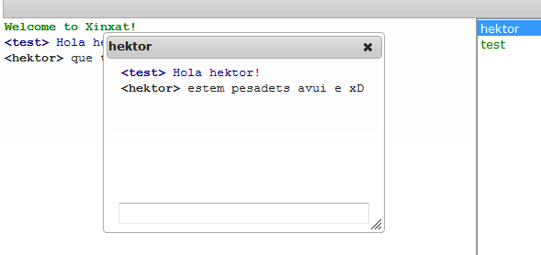
Client 2:
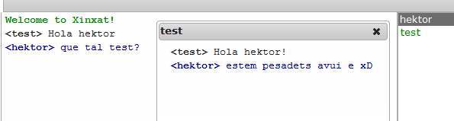
Òbviament no fa falta dir que si ens enviem un missatge privat a nosaltres mateixos...

Client 1:
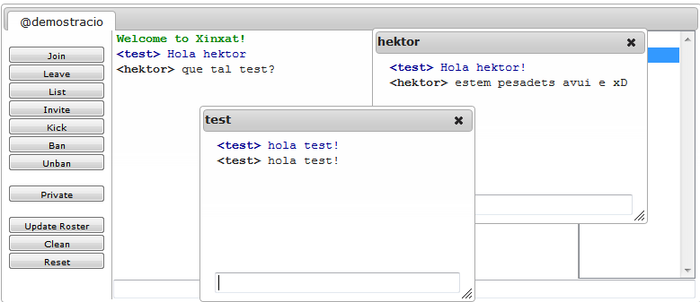
Doncs ens arriba igualment, jejeje. Això és perquè el servidor no comprova res, només es dedica a repartir els missatges.
Ara que ja hem vist com enviar missatges a un canal i a un usuari (privat), mirem algunes de les opcions que tenim a la part esquerra del nostre client i vegem que fa cada una.

Comandes de xat avançades
- [List]: escriu la comanda /list al camp de text inferior. El servidor ens envia una llista dels usuaris que formen part d'aquella sala. Això no significa que estiguin online, només que tenen assignada la sala per un administrador:
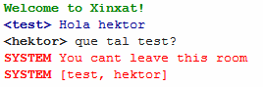
- [Kick]: escriu la comanda /kick al camp de text inferior i pren com a usuari objectiu al que tenim seleccionat al roster. Serveix per fer fora a un usuari, però no li impedeix tornar a accedir. Per exemple per fer fora l'usuari hektor /kick hektor [raó] (la raó és obligatòria). El servidor respondrà OK i si després actualitzem el roster amb el botó [Update Roster] veurem que l'usuari hektor ja no es troba a la sala:
Això no significa que l'usuari hektor no es pugui comunicar amb els membres de la sala, és un cas especial que encara no hem pogut programar i afegir-lo al prototip.
- [Invite]: escriu la comanda /invite al camp de text inferior i pren com a usuari objectiu a nosaltres mateixos. Ara que hem fet fora a l'usuari hektor podem invitar-lo al canal un altre cop. La sintaxi és /invite hektor i es pren implícitament el canal al que estem com objectiu de la invitació. El servidor ens retorna OK i si actualitzem el roster torna a aparèixer l'hektor per allà:
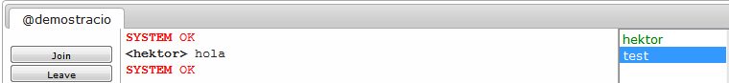
- [Ban]: escriu la comanda /ban al camp de text inferior i pren com a usuari objectiu al que tenim seleccionat al roster. Per exemple per banejar a l'hektor del canal @demostració fariem el següent: /ban hektor [raó] (la raó és obligatòria). El servidor respondrà OK i si després actualitzem el roster amb el botó [Update Roster] veurem que l'usuari hektor ja no es troba a la sala. A part, si l'usuari hektor intenta entrar a la sala fent /join el servidor li respondrà amb un CANT indicant que no pot accedir-hi:
Client 1 després de banejar el client 2 i actualitzar el roster:
Client 2 després de fer /login @demostracio:
- [Unban]: escriu la comanda /unban al camp de text inferior i pren com a usuari objectiu al que tenim seleccionat al roster. Per exemple per treure el ban a l'hektor del canal @demostració faríem el següent: /unban hektor. El servidor respondrà OK. En aquest moment l'hektor no estarà banejat però tampoc formarà part de la sala, per això el propi hektor haurà de fer un login o algú el tindrà que invitar a la sala un altre cop.
Client 2 després fent login i actualitzant el roster després que el client 1 li tregui el ban:
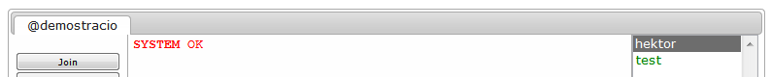
Amb això conclou el manual d'ús del client web.


Utilització del Client Mòbil

Instal·lació de l'aplicació
Per instal·lar l'aplicació XinXat en dispositius Android, necessitem adquirir el fitxer “XinXat.apk”, que és el instal·lador per el nostre sistema operatiu.

Per obtenir aquest arxiu podem realitzar-ho, des de la pestanya de descarregues de la web: www.xinxat.com i descarregar-lo al nostre dispositiu mòbil. Un cop disposem del arxiu en el nostre terminal mòbil procedirem a executar-lo i instal·lar-lo ja que únicament haurem de donar-li a l'opció instal·lar.

Executant l'aplicació
Un cop instal·lada l'aplicació observarem que entre les nostres aplicacions habituals del terminals sense mostre una nova icona, amb el logotip de xinXxat, un cop trobada l'aplicació farem clic sobre aquesta. Observem que s'ens obra la següent finestra:

Selecció de Sales i Xat Privat
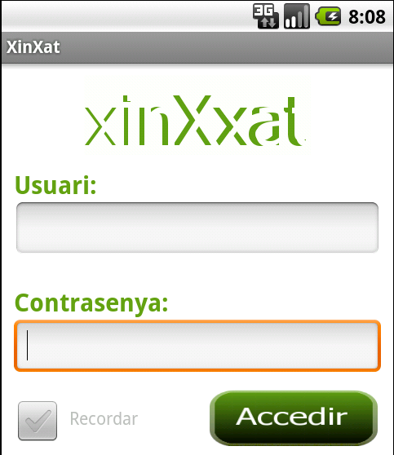
>>Accedint al Xat
En aquest finestra observarem que tenim que introduir un nom d'usuari i una contrasenya; aquest són els que hem utilitzat per registrar-nos a la web: www.xinxat.com prèviament, per poder accedir al xat únicament haurem d'introduir els nostre nom d'usuari i contrasenya. Si ho volguessin podrien marcar la opció recordar, la qual ens mantindria el nom d'usuari i contrasenya fins que introduís un nou usuari i li donges al boto de recordar.
Un cop haguem accedit al Xat, s'ens mostraran tot un seguit de botons, els quals ens mostraran les sales, i uns altres que ens mostraran els usuaris de l'aplicació:


Les Sales ens permeten xatejar amb varies persones a la vegada, mentre que els botons d'usuari ens realitzen una conversació privada entre dos usuaris.
Per saber els estats del usuaris: online o offline, únicament tenim que mirar el color del usuari, si està de color blanc vol dir que està offline, en canvi si el usuari està de colro verd vol dir que el usuari està online. Un cop realitzem click sobre algun d'aquest botons, passarem directament a realitzar el xat amb aquesta persona o sala.

Xatejant

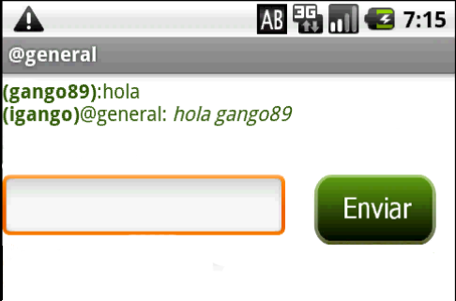
Un cop escollit la persona amb la qual volem mantenir una conversa o sala, sens apareixerà una altre pantalla, amb un camp de text i un boto, que ens ens permetrà enviar-li missatges. I veure els missatges que ens envii la gent, no només la persona amb la que estem parlant.

En aquesta pantalla, observem que el que nosaltres escrivim, només és mostra el nostre nom d'usuari i el nostre text. En canvi quan algun altre usuari parla es mostrarà sempre el seu nom d'usuari, el destí; per exemple una sala i el text en itàlic.
D'aquesta forma distingim si ens parlen per privat, des de la sala i podem llegir millor les converses.
També observarem que ara en el títol sempre sens mostra la sala o usuari amb el qual estem xatejant, de forma més clara i senzilla sabrem sempre a on estem i amb qui estem parlant.

Per canviar de sala o de xat privat, únicament tenim que donar-li al boto “back” del nostre dispositiu Android, i seleccionar un altre usuari o sala, per seguir xatejant.
Un cop haguem fet una conversà amb algun altre usuari o sala i tornem enrere al tornar a entrar en qualsevol sala o xat amb usuari sens mostrarà el historial de conversació que hem tingut anteriorment, de tal forma que podrem saber el que ens havien dit, com s'observa en la següent imatge:

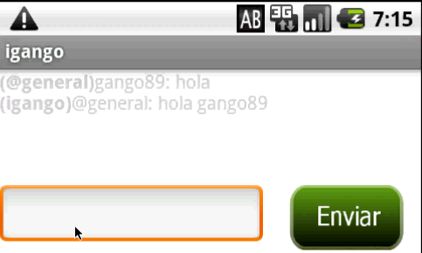

Comandes Bàsiques del Client Android

- List: escriu la comanda /list @sala al camp de text inferior, @sala, correspon el nom de la sala que volem obtenir la llista d'usuaris. El servidor ens envia una llista dels usuaris que formen part d'aquella sala. Això no significa que estiguin online, només que tenen assignada la sala per un administrador.
- Clean: El que fa la comanda /clean, és eliminar tot el historial del xat, i netejar-nos la pantalla de tal forma que quedi més espai lliure per seguir xatejant.

Notificacions
Quan un usuari ens parli, o parlin per la sala s'ens enviarà una notificació al nostre dispositiu mòbil.

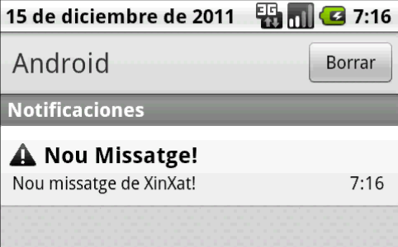
Aquesta funció es molt útil si deixem l'aplicació en background i algun usuari ens parla mentre nosaltres estem amb el mòbil a la butxaca, només clicant sobre la notificació s'ens obrira el client i podrem accedir a qualsevol sala i veurem al historial el que ens han dit mentre no estàvem a l'aplicació i aquesta corria en background com s'observa a la imatge següent:

Usuaris de prova:

Nom | Contrasenya | Rol (administrador, usuari, etc.) | Altres
test | test | usuari

Control de canvis
Data | Modificat per: | Modificacions
07/11/11 | Isaac, Héctor | Edició Inicial
08/11/11 | Héctor Costa | Maquetació i revisió del document
20/12/12 | Isaac, Héctor | Revisió última versió

